2015- 2016 EĞİTİM – ÖĞRETİM YILI 6. SINIF FEN BİLİMLERİ DERS PLÂNI
I.BÖLÜM
Dersin Adı: | Fen Bilimleri | 28.Hafta (18 – 22 Nisan 2016)
Sınıf: | 6.Sınıf
Ünite No-Adı: | 7.Ünite: Elektriğin İletimi
Konu: | İletken ve Yalıtkan Maddeler
Önerilen Ders Saati: | 4 Saat
II.BÖLÜM
Öğrenci Kazanımları/Hedef ve Davranışlar: |  | 6.7.1.1. Tasarladığı elektrik devresini kullanarak maddeleri, elektriği iletme durumlarına göre sınıflandırır.  6.7.1.2. Maddelerin elektriksel iletkenlik ve yalıtkanlık özelliklerinin hangi amaçlar için kullanıldığını günlük yaşamdan örneklerle açıklar.
Ünite Kavramları ve Sembolleri: |  | İletkenler  Yalıtkanlar
Uygulanacak Yöntem ve Teknikler: |  | Anlatım, Soru Cevap, Rol Yapma, Grup Çalışması
Kullanılacak Araç – Gereçler: |  | Hangi maddeler elektriği iletir, hangileri iletmez? etkinliği için;  • Beş adet beherglas  • Üç adet 1,5 Volt’luk pil  • Duy  • 2,5 Volt’luk lamba  • Pil yatağı  • Silgi  • Metal kaşık  • Plastik kaşık  • Alüminyum folyo  • Metal çivi (veya vida)  • Kurşun kalem ucu  • Bakır tel  • Kâğıt parçası  • Tahta parçası  • Musluk suyu  • Sirke  • Tuzlu su  • Şekerli su
Açıklamalar: |  | [!] Öğrenciler, evlerindeki veya okullarındaki elektrik prizlerine çeşitli maddeleri sokmamaları ve bu durumun tehlikeleri konusunda uyarılır.   1.1 Gaz maddelerin iletkenliği konusuna girilmeyecektir. Ama gazların da iletken veya yalıtkan olabileceği vurgulanmalıdır.  [!] Yalıtkan maddelerin bazı durumlarda iletken olabileceği vurgulanır.
Yapılacak Etkinlikler: |  | Hangi maddeler elektriği iletir, hangileri iletmez? (D.K. Sayfa: 337)
Özet: | İletken ve Yalıtkan Maddeler  Şehir elektriği hidroelektrik, termik, nükleer, rüzgâr ve güneş enerjisi santrallerinde üretilir. Üretilen elektrik yerleşim alanlarına ulaştırılarak evlerde ve işyerlerinde kullanılır. Elektriğin santrallerden yerleşim yerlerine, oradan da evlerimize kadar ulaştırılmasını sağlayan kablolar ile oluşturulmuş sistemler elektrik iletim hatlarıdır. Bu hatlarda kullanılan kabloların elektriği iletme özelliğine sahip olması sayesinde elektrik bir yerden başka bir yere ulaştırılmaktadır.  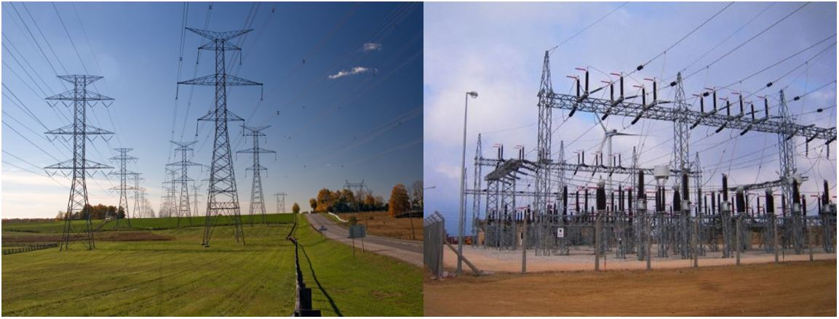  Elektriğin farklı maddeler yardımıyla bir noktadan, başka bir noktaya taşınması olayına elektriksel iletkenlik denir. Benzer şekilde elektriğin taşınmasının engellenmesi olayına da elektriksel yalıtkanlık denir. Bilim insanları maddeleri; iletkenler ve yalıtkanlar şeklinde sınıflandırmışlardır. Bu sınıflandırmaya göre elektriği ileten maddelere iletken maddeler, elektriği iletmeyen maddelere ise yalıtkan maddeler denilmektedir.  İletken maddeler; üzerinden elektriğin geçmesini sağlayan, bir başka ifadeyle elektriği ileten maddelerdir. Metaller (bakır, demir, altın, gümüş, alüminyum, kurşun, platin, çinko vb.) , grafit, tuzlu su, asitli su ve insan vücudu iletkendir.  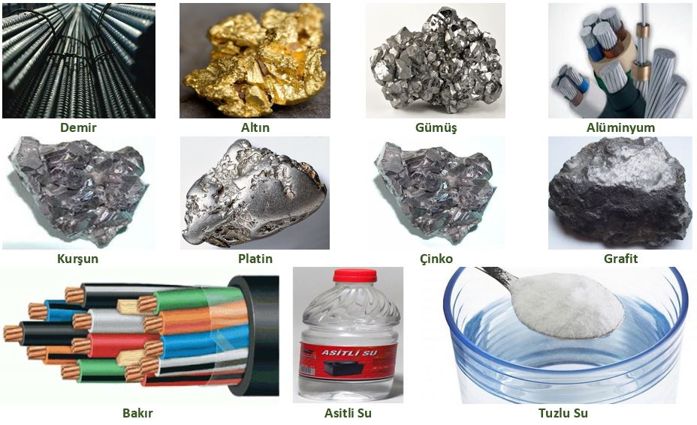  Elektriğin kontrolü ve kullanıcının elektrik temasından korunmasında yalıtkan maddelerden yararlanılır. Elektrik enerjisini iletmeyen plastik, cam, tahta, teflon, porselen, kâğıt, seramik, mika, kauçuk, bakalit, saf su, şekerli su ve gaz hâlindeki maddeler yalıtkan maddelere örnektir.  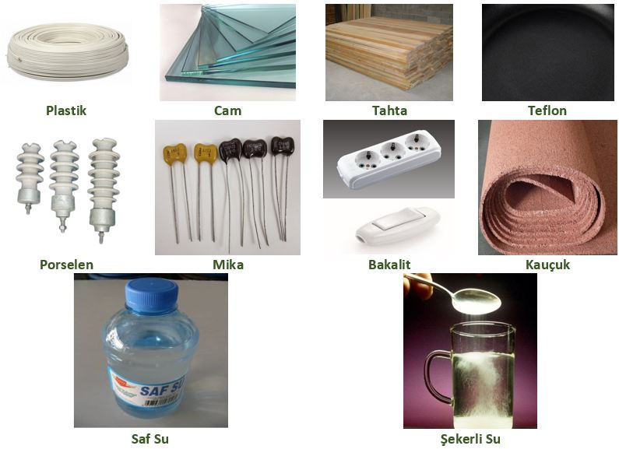  İletken ve yalıtkanların iletkenlik ve yalıtkanlık dereceleri birbirinden farklıdır. Örneğin, gümüş bakıra, bakır da alüminyuma göre daha iyi bir iletkendir. Yalıtkanlarda da benzer bir durum söz konusudur. Gerçekte bilimsel olarak tümüyle yalıtkan bir maddeden söz etmek de doğru değildir. Çünkü yalıtkanlar da kısmen iletkenlik özelliğine sahiptir. Ancak yalıtkanlardaki bu özellik, iletkenlere göre çok daha azdır. Bununla birlikte, yalıtkanlar belirli şartlar altında iletken özelliği gösterebilmektedir. Örneğin;  - Yağ, yalıtkan bir sıvı iken yüksek elektrik enerjisiyle birlikte iletkenlik özelliği kazanmaktadır. Bu durum diğer yalıtkan sıvılar için de geçerlidir.  - Benzer şekilde, kuru hava, yalıtkan özellik gösteren gazlara iyi bir örnektir. Ancak normalde yalıtkan özelliğe sahip olan hava, yıldırım ve şimşek gibi doğa olaylarında iletkenlik özelliği kazanmaktadır. Şimşek bulutlar arasında, yıldırım ise gökyüzü ile yeryüzü arasında gerçekleşen elektrik boşalmasıdır.  - Ortamda bulunan nem miktarı da havanın iletkenliğinde etkili olmaktadır. Benzer şekilde, kuru tahta yalıtkan iken suyla temas ettiğinde iletken özelliği kazanabilmektedir. Saf su normalde yalıtkan olmasına rağmen, çeşme ya da musluk suları içerdikleri çeşitli maddeler sayesinde iletken olabilmektedir. Bu nedenle ıslak ortamlarda elektrikli araçları kullanırken çok dikkatli olmalıyız.  - Aydınlanmada kullanılan floresan lambaları ve ışıklı reklam panolarında kullanılan lambaların içinde iletken hâle getirilmiş gazlar bulunur.  İletken ve Yalıtkan Maddeler Nerelerde Kullanılır?  Maddelerin iletkenlik ve yalıtkanlık özellikleri günlük hayatımızda çeşitli amaçlar için kullanılır ve yaşamımızı kolaylaştırır. Elektrikli araç ve gereçler ihtiyaç duydukları elektriği kullanabilmeleri için bazı parçaları iletken maddelerden yapılmaktadır. Elektriğin kontrol edilebilmesi ve zarar vermemesi için ise bu cihazların birçok parçalarında yalıtkan maddeler kullanılmaktadır.  Elektrikli araç-gereçlerin ihtiyaç duyduğu elektriği kullanabilmesi için Bazı parçalarının iletken maddelerden yapılmış olması gerekir. Elektriğin kontrol edilmesi ve zarar vermemesi için ise elektrikli araçların birçok parçasında yalıtkan maddeler kullanılmaktadır. Elektrikli araç ve gereçlerde yalıtkan madde olarak genellikle plastik ve cam gibi maddeler kullanılır.  Elektrikli araç gereçlerin iletken olan kısımları genellikle görünmez. Örneğin, bilgisayarımızı incelediğimizde klavye ve kablolarının plastik, ekranının cam, gövdesinin ise sert plastikten yapıldığını gözlemleriz.  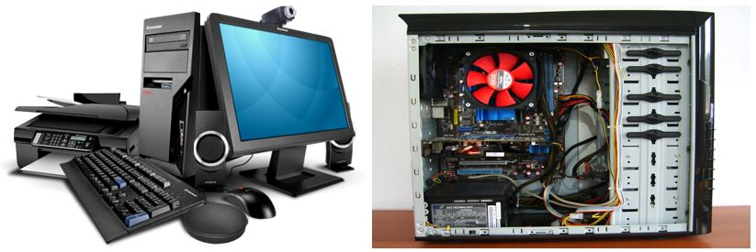  Elektrikli araçların iletken kısımları, temas edildiğinde zarar vermemesi için yalıtkan maddelerle kaplanmıştır.  Kurşun kalemlerin uçları zannedildiğinin aksine kurşundan değil grafitten yapılmıştır. Grafit, elektriği ileten iletken bir maddedir.  Günlük hayatta kullanılan elektrikli araç-gereçlerde elektriğin iletilmesini sağlayan kablo, fiş ve farklı devreler iletken maddelerden yapılmış, elektriğin zarar vermemesi ve doğru kullanılması için iletken parçalar ise yalıtkan maddelerle kaplanmıştır.  Elektrik santrallerinde üretilen elektrik enerjisinin tüketim yerlerine kadar ulaşması maddelerin elektriksel iletkenliği ile sağlanır. Oradan da ince kablolarla direklerin üzerinden ya da yeraltından ev, okul vb. yerlere gelir. Duvarların içine yerleştirilmiş “buat” adı verilen kutulardan ve bu kutulara bağlı kablolardan da geçerek priz ve anahtarlara kadar ulaşır. Tüm bu aşamalar iletkenlerin, elektrik enerjisini iletmesi sayesinde gerçekleşmektedir.  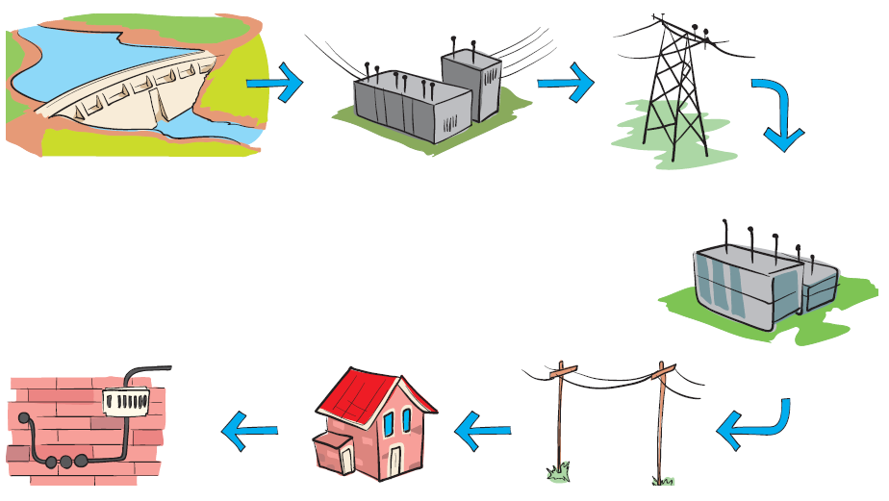  Elektrikli araçların kullanacağı elektriğin miktarına göre farklı iletken maddelere ihtiyaç duyulmaktadır. Elektrik kablolarında genellikle daha ucuz ve hafif olan alüminyum veya bakır teller kullanılmaktadır. Örneğin, elektrik iletimini sağlayan ana hatlarda iletkenliği yüksek alüminyum teller kullanılırken, bina içlerinde ise bakır teller kullanılmaktadır.  İletkenlik özellikleri diğer metallere oranla daha yüksek olan gümüş ve altın, pahalı oldukları için iletim hatlarında tercih edilmezler. Bunlar genellikle özel durumlarda kullanılırlar. Örneğin, altın, paslanmaya karşı dayanıklı olduğu için hassas devrelerde tercih edilir. Araçların çalışmasında kullanılan bujiler ise gümüşten yapılır. Verilen örneklerde de gördüğümüz gibi elektrik iletiminde kullanılan malzemelerin iletkenlik özellikleri yanında; hafiflik, kolay işlenebilme ve maliyet gibi diğer özellikleri de önemli olmaktadır.  Günlük hayatta kullandığımız ütü, bilgisayar gibi bazı elektrikli araç-gereçlerde birçok iletken parçalar, elektriğin iletilmesini engelleyen yalıtkan parçalarla birlikte kullanılır.  Elektrik kabloları, bir ya da birden fazla iletken tel ve bu telleri dıştan saran plastik bir kılıftan oluşur. İletken teller elektriğin bir noktadan başka bir noktaya iletimini sağlarken, onları koruyan plastik kılıflar ise yalıtkanlık özelliğinden dolayı elektriğin başka noktalara veya temas eden diğer yüzeylere geçmesini engeller. Dolayısıyla dıştaki plastik kılıf, elektriksel elektriğin neden olabileceği tehlikeli durumlara karşı koruyucu özelliğe sahiptir. Genel olarak kullandığımız iletken maddeler, elektrik enerjisinin iletimi sağlarken; yalıtkan maddeler ise elektrik enerjisinin iletimini keser ve yalıtım sağlar. Böylece elektriğin zararlı etkilerine karşı korunmamıza yardımcı olur.  Elektrik iletim hatlarında direklerin tele temas yerlerinde porselen, silikon ve cam gibi yalıtkan malzemelerden yapılan parçalar kullanılmaktadır. Bu parçaların görevi, elektrik enerjisinin çelik direklere temas ederek toprağa akmasını engellemek, dolayısıyla yalıtımı sağlamaktır.  Elektrikli araçların dış kısımları elektriğin güvenli kullanımı için çeşitli yalıtkan maddelerle kaplıdır. Elektrikli araçlarda kullanılacak yalıtkan maddeler, bu araçların teknik özellikleriyle uyumlu olmalıdır. Örneğin, elektrikli fırınlarda düğmeler plastik, bakalit gibi yalıtkan malzemelerden yapılmıştır. Ütü, elektrik sobası gibi araçların içlerinde bulunan kabloların imalatında plastik kılıf yerine ısıya daha dayanıklı başka yalıtkanlar tercih edilmektedir.  Lambaların dışında cam ve alt kısımlarında ise seramik kullanılır. Fiş, priz ve elektrik anahtarlarında da iletken ve yalıtkan maddeler birlikte kullanılmaktadır. Elektrik düğmeleri, priz ve fişlerin üzerleri yalıtkan olan plastik ve benzeri maddelerle kaplıdır. Benzer şekilde lambalarda ve televizyon ekranlarında da yalıtım amacıyla cam kullanılmaktadır.  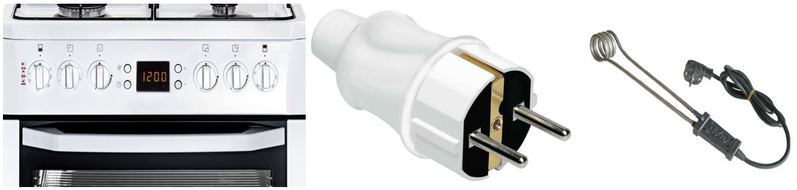  Elektrik santrallerinde, elektrik panolarının önlerinde ve elektriğin kullanıldığı daha başka yerlerde genellikle zemine kauçuktan yapılmış izole halılar serilir. Bu halılar yalıtkanlık özellikleriyle elektrik çarpmalarına karşı koruma sağlar. Bunlardan başka özel olarak geliştirilmiş yalıtkan boyalar da elektriksel yalıtım sağladığı için bu tür yerlerde kullanılmaktadır.  Bakım, onarım gibi amaçlarla elektrik direklerine çıkan işçiler, elektriğin zararlı etkilerinden korunmak için baret (koruyucu başlık), yalıtkan eldiven, ayakkabı ve özel giysiler kullanırlar.
III.BÖLÜM
Ölçme ve Değerlendirme: | *Boşluk dolduralım  *Eşleştirelim Ölçme ve değerlendirme için projeler, kavram haritaları, tanılayıcı dallanmış ağaç, yapılandırılmış grid, altı şapka tekniği, bulmaca, çoktan seçmeli, açık uçlu, doğru-yanlış, eşleştirme, boşluk doldurma, iki aşamalı test gibi farklı soru ve tekniklerden uygun olanı uygun yerlerde kullanılacaktır.
IV.BÖLÜM
Dersin Diğer Derslerle İlişkisi:
V.BÖLÜM
Planın Uygulanmasıyla İlgili Diğer Açıklamalar: | 2. dönem 2. yazılı sınavı: (18-22 NİSAN 2016)

………………………………….. Uygundur
Fen Bilimleri Öğretmeni ………………………………………
Okul Müdürü

NOT: Yukarıdaki günlük planı; ders kitapları ve ünitelendirilmiş yıllık planları baz alarak öğretmenlerimizin kendilerinin hazırlaması özellikle öğretmenin derse – konuya hakim olarak gelmesi açısından son derece önemlidir.

*Geleceğimizin teminatı gençlerimizin daha iyi eğitimi için öğretmenlerimizin çalışma azmini yitirmemesi gerekir.
www.FenEhli.com

